컴퓨터공학과 2016154011 김진원

* 소스코드

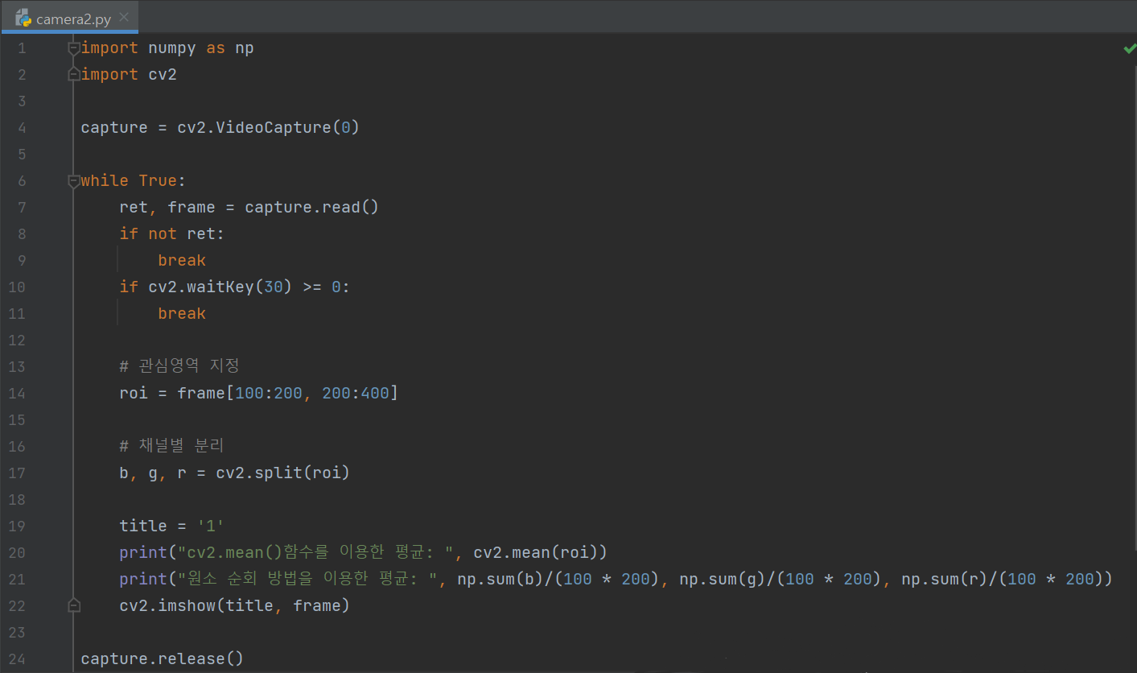

cv2.mean( )함수를 이용한 평균 = cv2.mean(roi) 로 구했습니다.

원소 순회 방법을 이용한 평균 = np.sum(채널별) / x \* y 로 각각 구했습니다.

* 실행결과

